Normas oficiales para el cuidado del medio ambiente mexicana
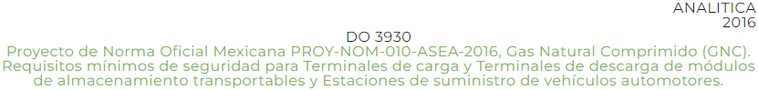 | 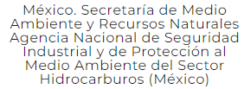
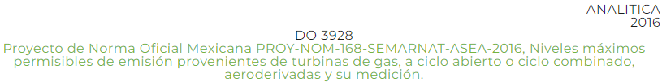 | 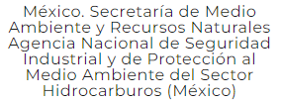
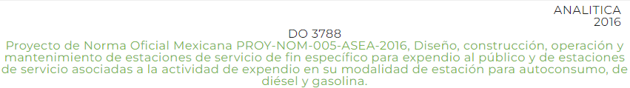 | 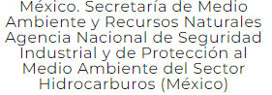
 | 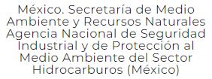
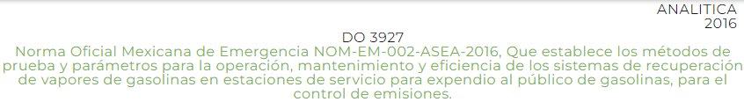 | 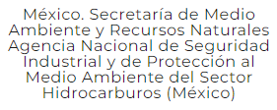
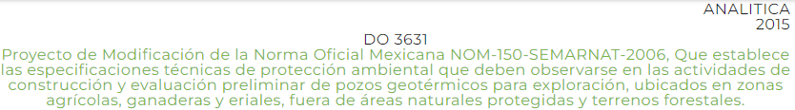 | 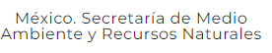
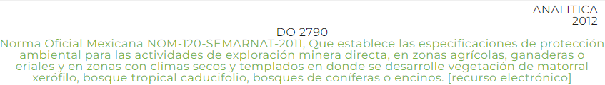
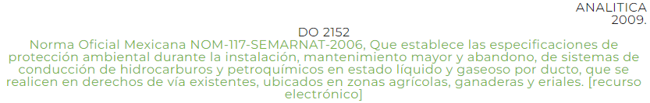
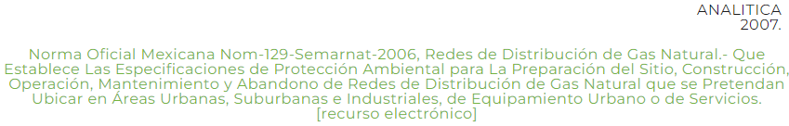
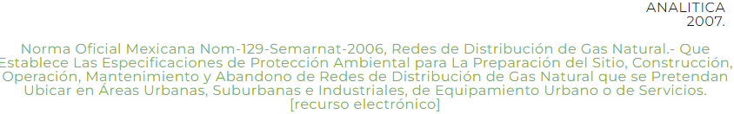
Elena Marina Gonzales Castro

